ТЕРРИТОРИАЛЬНАЯ ИЗБИРАТЕЛЬНАЯ КОМИССИЯ
БЕЛОЯРСКОГО РАЙОНА

ПРЕСС-РЕЛИЗ

25.02.2019 №7

Интересно??? А как же!!!
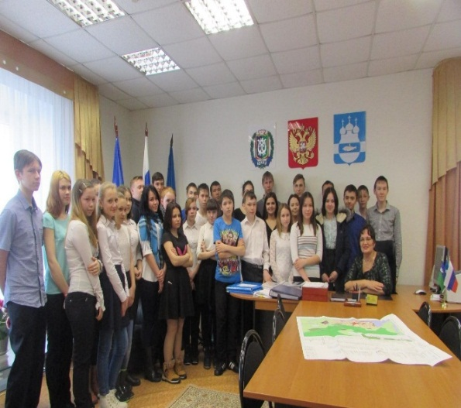
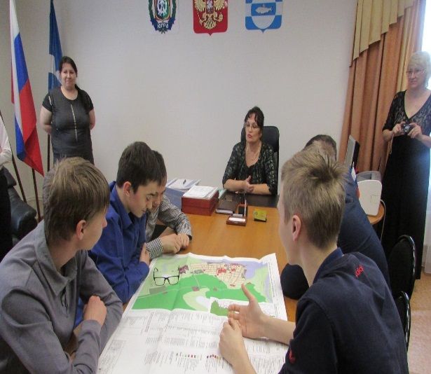
25 февраля в администрации сельского поселения Полноват прошел день открытых дверей. Глава встретилась с учениками старших классов села Полноват. В кабинете главы собрались те, кто хотел задать вопросы о перспективах развития села Полноват и сельского поселения в целом. В ходе беседы
Глава поселения рассказала о положительных изменениях в жизни сельчан и о планах и перспективах дальнейшего развития. Лариса Макеева пояснила ребятам, что вся работа организуется с участием депутатского корпуса, что это люди с активной жизненной позицией, неравнодушные к проблемам односельчан. Основной темой разговора стала тема электоральной активности молодежи.
Этот вопрос является актуальным на протяжении последнего десятилетия. Зачастую молодежь самоустраняется от участия в выборах, и, как следствие, в управлении государством. Глава поселения рассказала почему важно реализовать свое активное избирательное право и призвала собравшихся молодых людей принять участие в выборах, а значит и в управлении своим селом.

